教研发〔2019〕52号

关于做好2019级新生学籍信息自查及入学资格复查工作安排的通知
各有关部门：
我院2019年录取报到的3748名统招本科学生（不含预升本的85名学生）、86名预科生已完成学籍信息核对和学信网的报到入学注册。根据省教育厅有关工作安排，现将2019级新生学籍自查及入学资格复查工作安排如下：
1、学籍信息查询
由各班班主任（辅导员）指导和督促2019年录取的新生进入学信网http://www.chsi.com.cn“学籍查询”的“新生学籍”，按要求进行注册后，查询个人信息，并将个人学籍信息页面（样表见附件2）打印签字确认后交所在班级班主任（辅导员）。
2、入学资格复查
入学资格复查是新生进校新学期普通高等学校的重要工作，按照高校招生工作和学籍管理的规定，须严格复查新生入学资格。通过审核比对电子档案、像片、身份证件等材料，及时发现并处理冒名顶替、高考移民、弄虚作假及体制外违规招生、中介欺诈等行为，各系应高度重视。
要求学生将个人学籍信息打印签字确认后，携身份证复印件一起交所在班主任（辅导员）处，由各班组织对学生的录取照片、录取名册及姓名、身份证号、民族等信息进行核对，确保信息准确性和完整性，并将学籍信息错误的名单及入学资格复查报告于2019年10月26日前报教学科研处。（56个民族以外的民族注册信息为其它，例：穿青人、革家人，故不属于民族错误。）
温馨提示：因学校没有对学生用户的管理权限，若忘记用户名或密码，请按网上提示的操作方式找回用户名和密码。（详见附件1）
附件：1、2019级新生学信网学籍查询方法
2、学籍查询页面（样本）
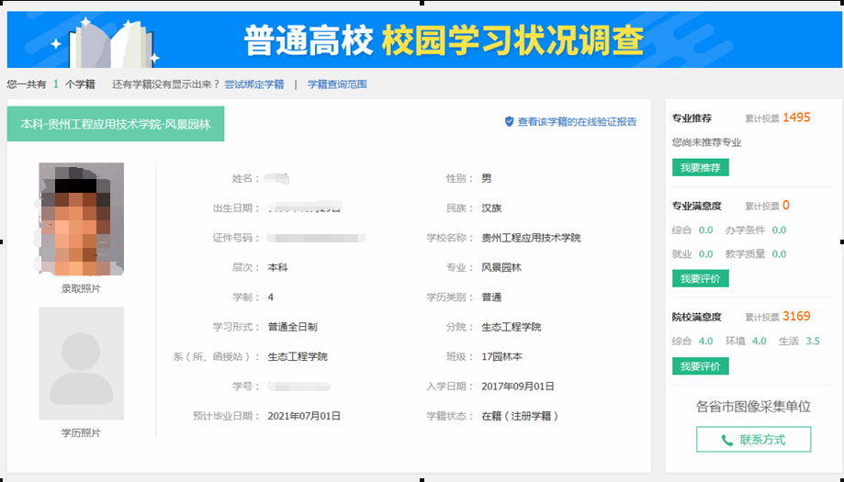

贵州大学明德学院教学科研处
2019年10月22日

